365移动签
移动数字证书APP
操作手册



2026年9月

目录
1. 用户登录/注册 3
2. 证书申请 3
3. 印章申请 8
4. 证书延期 10
5. 证书变更 10
6. 证书补办 11
7. 开票 12
8. 证书使用 12
9. 使用记录 13
10. 修改证书密码（忘记密码重置） 14

用户登录/注册
打开APP，用户需通过短信验证码的方式进行登录/注册。未注册用户会自动创建账号，账号即手机号。
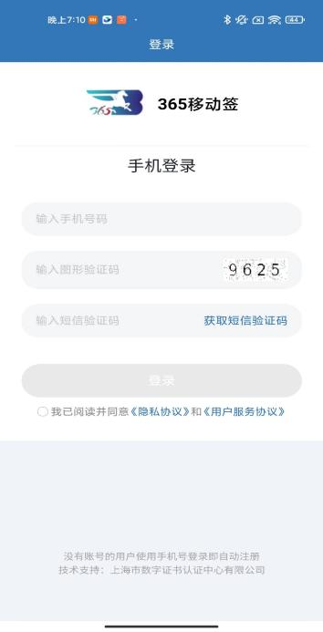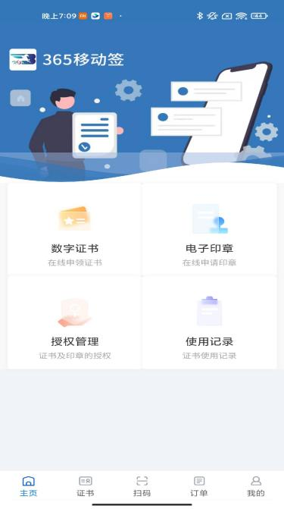

证书申请

2.1 个人证书申请
- 点【申请证书】，选择证书类型-【个人证书】以及办理期限。
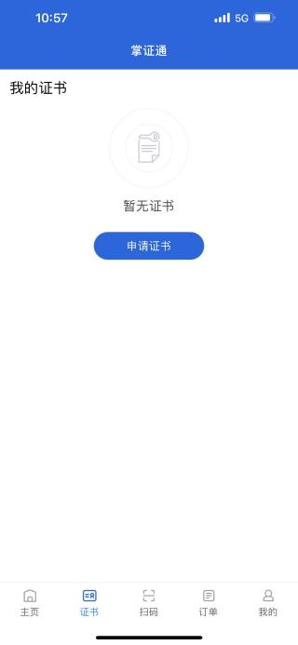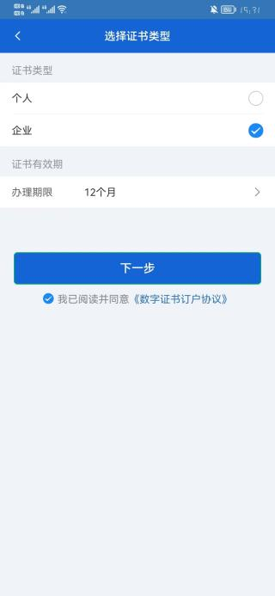
- 完成服务告知确认、身份认证、订户协议确认

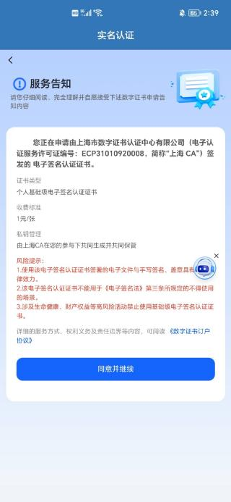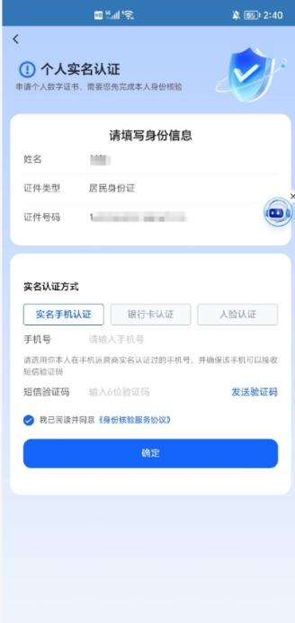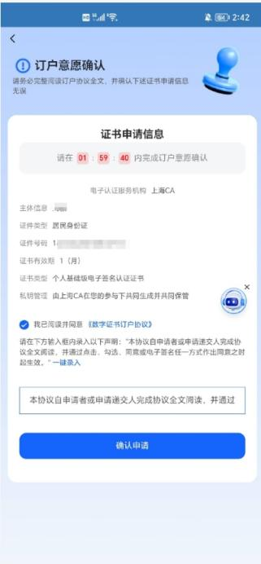
- 认证完成后，支付并下载证书
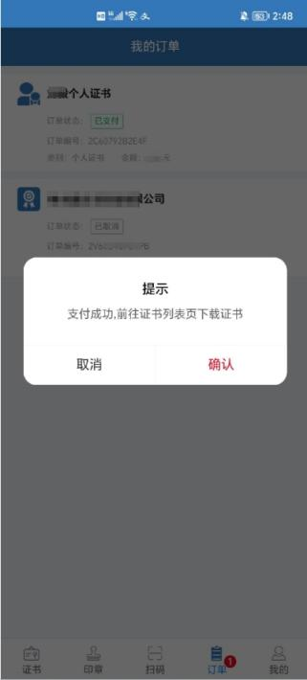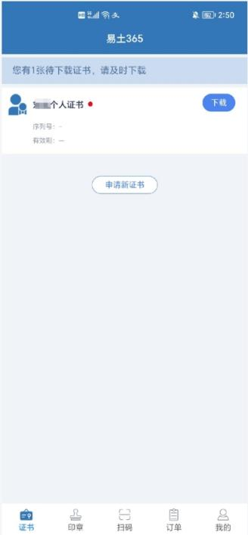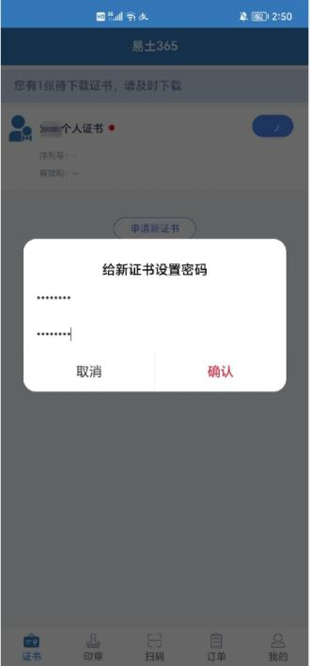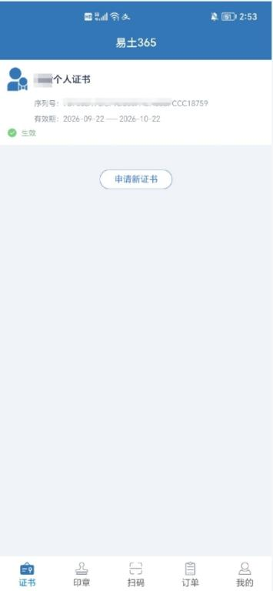

2.2 机构证书申请

- 填写订单信息
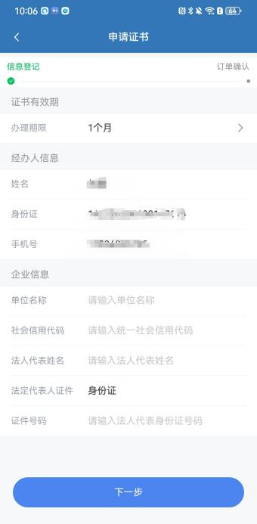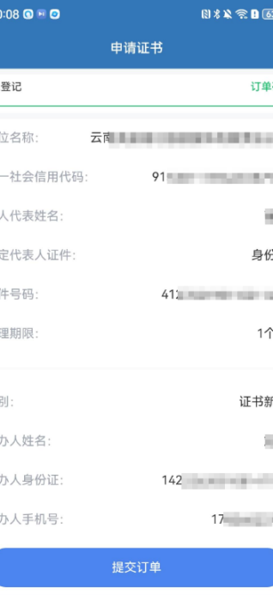
- 完成服务告知确认，需要进行身份认证。
- 法定代表人本人办理的，建议选择法定代表人认证，无需人工审核。
- 受托人办理的（或法人四要素认证失败），只能选择受托人认证方式。需要上传受托书和营业执照扫描件，上海CA进行审核。
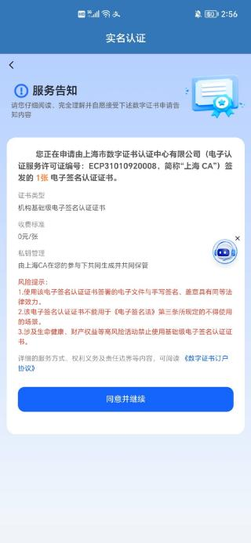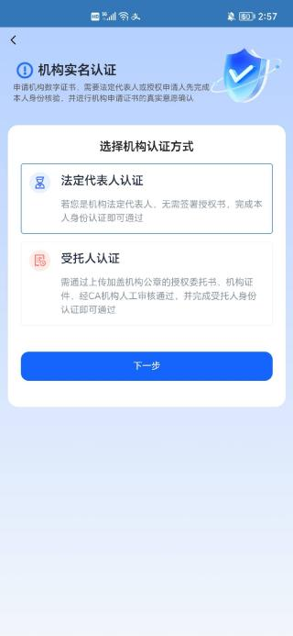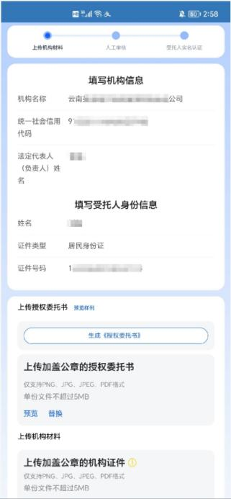

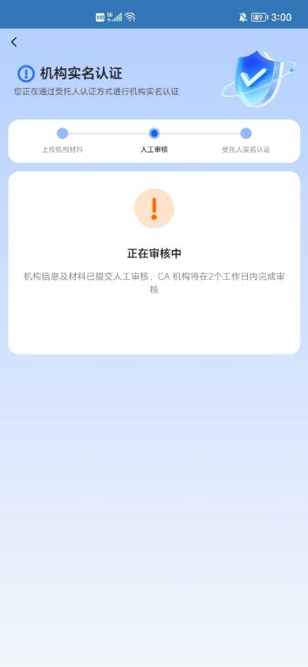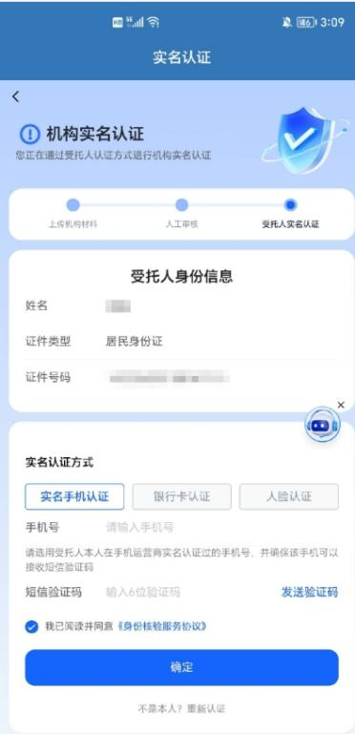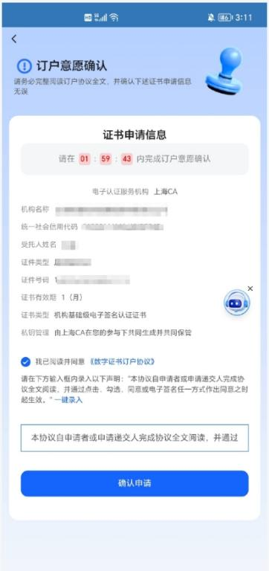

- 认证通过后，在【订单管理】-【待支付】中，点【支付】，完成线上付款。

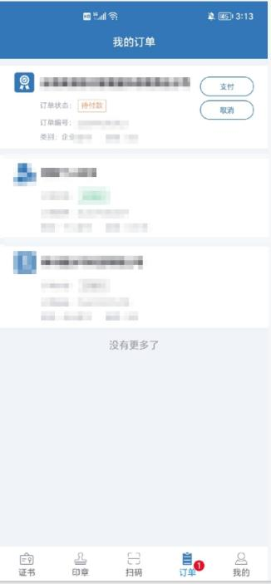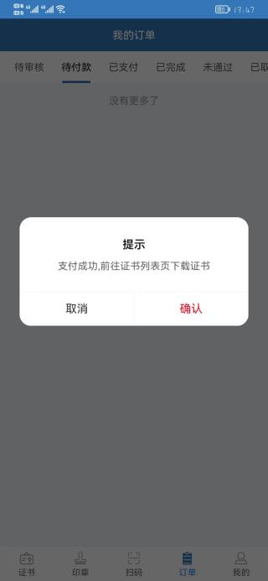
- 支付完成后，在底栏【证书】，点【下载】，完成移动数字证书下载。已在成功后，可查看证书信息。
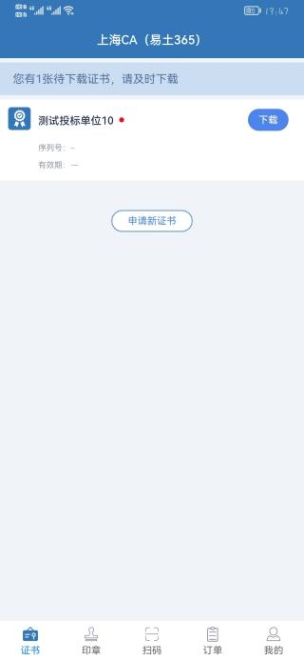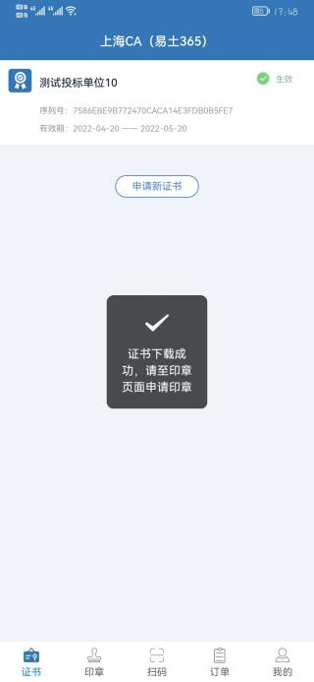

印章申请

3.1 单位印章申请
- 申请印章前需要完成证书的申请。
- 切换顶栏【企业章】，点【印章申请】申请对应的电子印章。
- 申请印章需要选择关联的证书。
- 选择证书后，需要选择【证书类型】，例如企业公章、合同章
- 最后上传印章扫描件并提交。需确保印章在空白纸上加盖，确保清晰。
- 提交后，生成一条印章记录，状态为待审核。

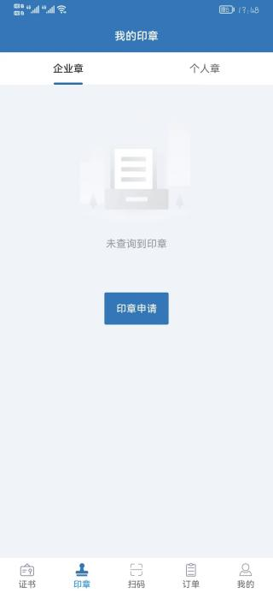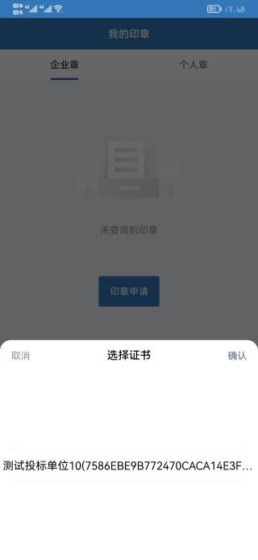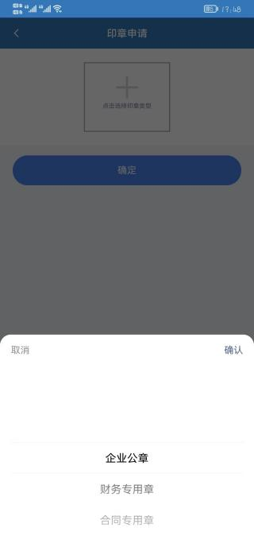
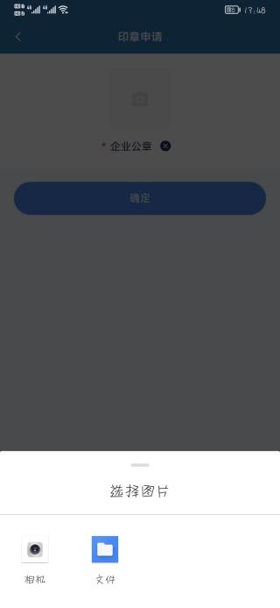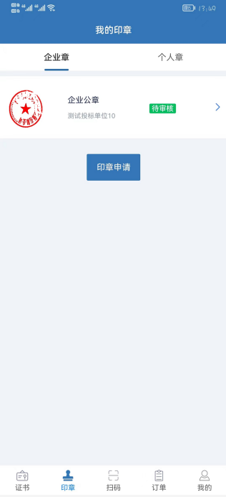
印章审核通过后，点【申领】进行下载，下载需要输入证书口令
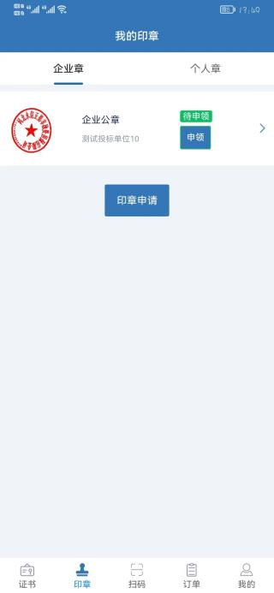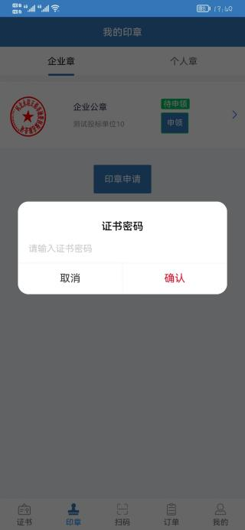

3.2 个人印章申请
个人印章可申请手写签名章或私章。若申请个人私章，建议采用自动生成的方式，免审核，app自动生成私章后，即可申领使用。
- 申请印章前需要完成证书的申请。
- 切换顶栏【个人章】，点【印章申请】申请对应的电子印章。
- 申请印章需要选择关联的证书。
- 选择证书后，需要选择【证书类型】，可以选择个人私章和个人手写签字
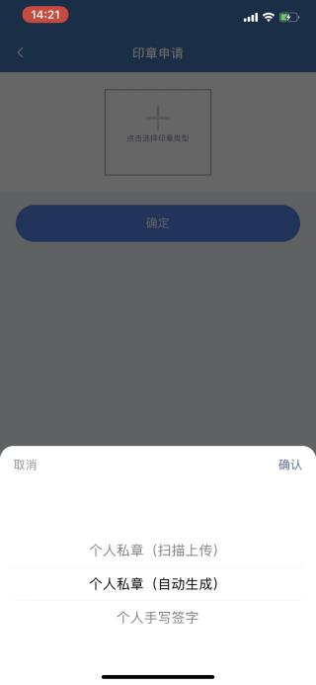
- 选择个人私章（扫描上传），需要在空白纸上加盖个人私章上传审核。审核通过后方可下载。
- 选择个人私章（自动生成），则自动生成个人私章，无需人工审核。
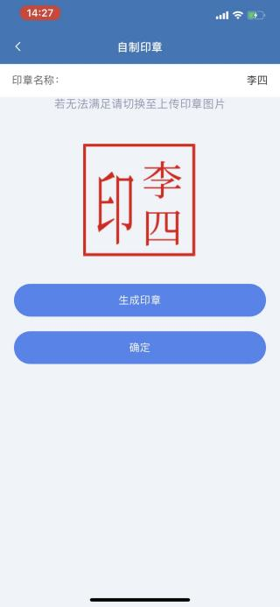
- 选择个人手写签名，则需要在签名板上采集手写签名。采集后提交等待人工审核。审核通过后，可领取印章。

- 印章审核通过（自动生成）后，点【申领】进行下载，下载需要输入证书口令

证书延期
证书到期前3个月，可以申请进行延期。若证书已过期，请重新办理。
在证书列表点开即将到期的证书，在【证书管理】中，点【证书延期】，选择需要延期的期限（1年），输入证书密码，提交延期申请。延期需要进行身份认证。
- 若距离该证书的上一次身份核验在3年内，验证证书口令后，可直接延期。
- 若距离该证书的上一次身份核验超过3年，需要重新进行身份认证，流程同新办。


证书变更
企业名称发生变更后，可在【证书管理】中点【证书变更】修改企业名称，申请变更需要进行企业身份认证（流程同新办），认证通过后，完成支付即可下载变更后的证书。
注：证书变更后，该证书下绑定的印章即作废，需要重新申请！
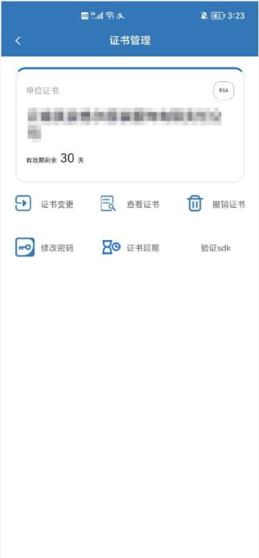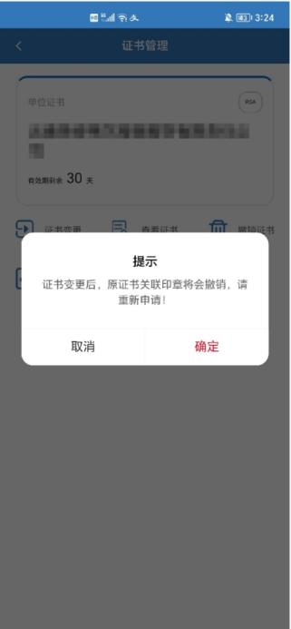

证书补办
移动数字证书保存在手机本地，用户卸载app或者更换手机，原证书失效，需要补办数字证书。补办需要进行企业身份认证（流程同新办），认证通过后，可补办一张新证书，原证书吊销。
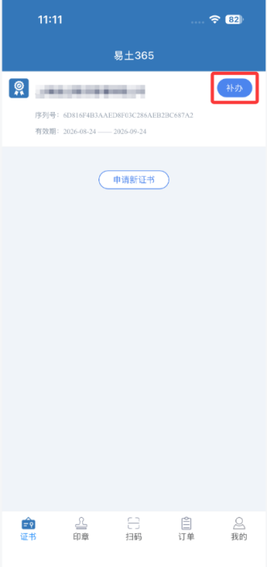

开票
用户可在【我的订单】-【已完成】中选择已支付的订单，申请开票。
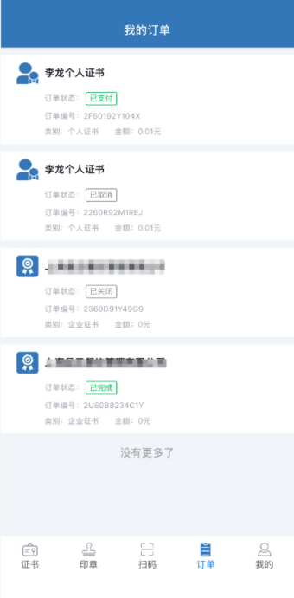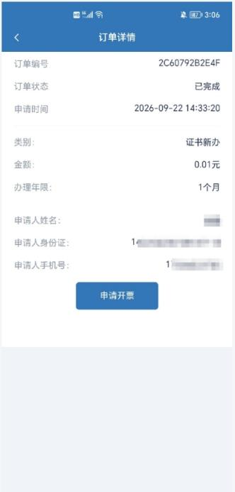

证书使用

用户在招投标平台或投标客户端选择移动证书方式进行登录、解密、签章等操作，会生成二维码，使用APP【扫码】，扫码成功后，选择证书并输入证书密码，即可完成相关业务操作。
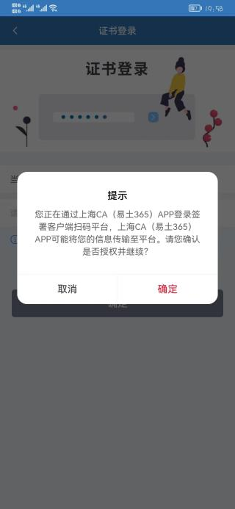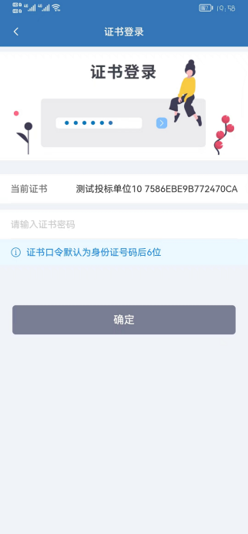

修改证书密码（忘记密码重置）
在【证书管理】中，用户可修改证书密码。忘记密码可以进行密码重置。
注：重置密码需要实名认证，确认用户身份。


